NAŠA MALA KNJIŽNICA

1. srečanje - Na zemljevidu smo poiskali 6 evropskih držav, ki letos sodelujejo v projektu: Slovenijo, Hrvaško, Poljsko, Estonijo, Litvo in Latvijo ter spoznali slikanico Skuhaj mi pravljico, ki je nastala kot prvo sodelovanje slovenske pisateljice Majde Koren in poljske ilustratorke Agate Dudek.
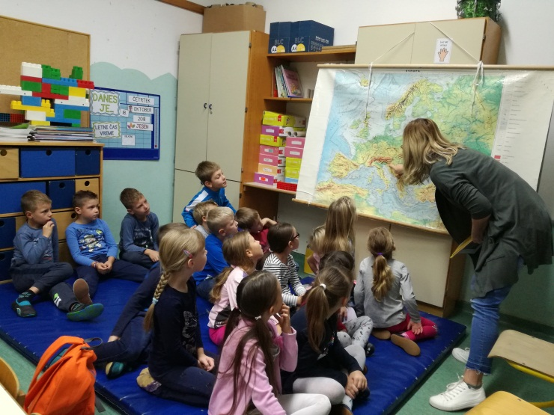

O vsebini….

SKUHAJ MI PRAVLJICO

Kaj skuhaš otroku, ki je strašno izbirčen? Pravljico, seveda! Vzameš rožnat lonec z zelenimi pikami, vržeš vanj ščepec soli, dva krompirja, malo žličko praška kačjega zoba in tri žličke smeha. In potem mešaš z največjo kuhalnico. Ko je pravljica kuhana, jo postrežeš na krožniku. Kaj pa, če pravljica otroku ni všeč? Poskusiš znova.
